深圳实验学校高中部高二“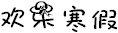”数学作业（一）20150208
三角函数与解三角形
一、选择题：本大题共8小题，每小题5分，共40分．在每小题给出的四个选项中，有且只有一项是符合题目要求的．
1．已知，是第一象限角，且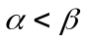，则
A．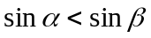 B．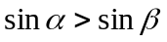 C．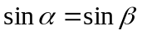 D．以上三种情况均有可能
2．下列命题中，真命题的个数为（ ）
①|a|＋|b|=|a＋b|a与b方向相同 ②|a|＋|b|=|a－b|a与b方向相反
③|a＋b|=|a－b|a与b有相等的模 ④|a|－|b|=|a－b|a与b方向相同
A.0 B.1 C.2 D.3
3．在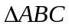中，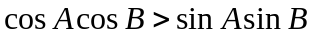，则为 （ ）
A .锐角三角形 B.直角三角形 C. 钝角三角形 D.无法判定
4．函数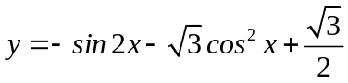的最小正周期 （ ）
A. 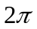 B. C. 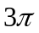 D. 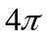
5．计算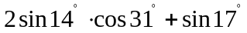的值等于 ( )
A . B.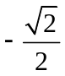 C. 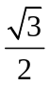 D.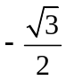
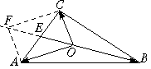
6．已知A、B、C三点不共线，O是△ABC内的一点，若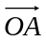+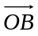+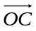=0，则O是△ABC的（ ）．
A.重心 B.垂心
C.内心 D.外心
7．有下列四种变换方式:
①向左平移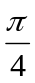,再将横坐标变为原来的; ②横坐标变为原来的,再向左平移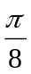;
③横坐标变为原来的,再向左平移; ④向左平移,再将横坐标变为原来的;
其中能将正弦曲线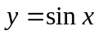的图像变为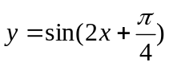的图像的是 （ ）
A．①和② B．①和③ C．②和③ D．②和④
8．当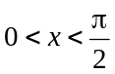时，函数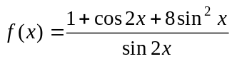的最小值为 ( )
A. B.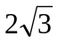 C.4 D.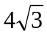
二、填空题：本大题共6小题，每小题5分，共30分．
9．已知A（－1，－2），B（4，8）C，（5，x），且A，B，C三点共线，则x= ．
10．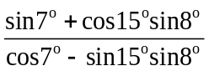的值为 ．
11．把函数y=cos(x+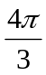)的图象向右平移φ个单位，所得的图象正好关于y对称，则φ的最小正值为 ．
12．设当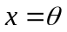时,函数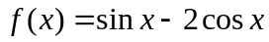取得最大值,则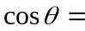 ．
13．如果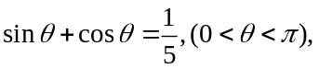，则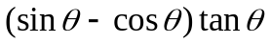的值为 ．
14．在中，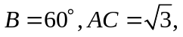，则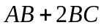的最大值为 ．
三、解答题：本大题6小题，满分80分．解答须写出文字说明、证明过程和演算步骤．
15．（本小题满分12分）已知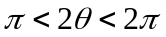且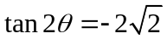,求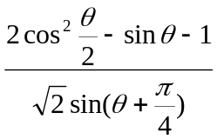的值.

16．（本小题满分12分）已知函数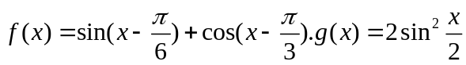.
(1)若是第一象限角,且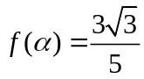.求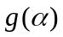的值;
(2)求使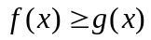成立的的取值集合.

17．（本小题满分14分）设函数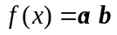，其中向量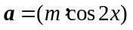，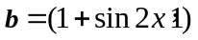，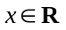，且函数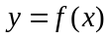的图象经过点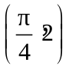．
（Ⅰ）求实数的值；
（Ⅱ）求函数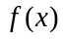的最小值及此时值的集合．

18．（本小题满分14分）已知函数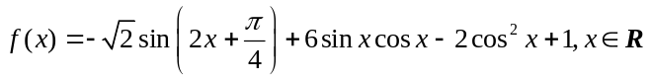.
(1) 求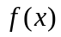的最小正周期;
(2) 求在区间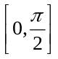上的最大值和最小值.

19．（本小题满分14分）设函数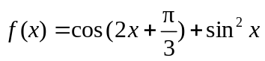．
（Ⅰ）求函数的最大值和最小正周期；
（Ⅱ）设A，B，C为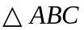的三个内角，若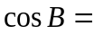，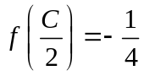，且C为锐角，求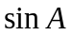．

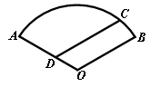
20．（本小题满分14分）如图，某住宅小区的平面图呈圆心角为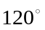的扇形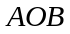. 小区的两个出入口设置在点及点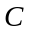处，且小区里有一条平行于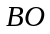的小路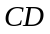. 已知某人从沿走到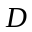用了10分钟，从沿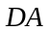走到用了6分钟. 若此人步行的速度为每分钟50米，求该扇形的半径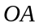的长（精确到1米）．

三角函数与解三角形
一、选择题：D C C D AAAC
二、填空题：9． 10 10． 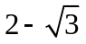 11． 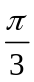 12． 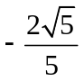13． 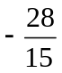 14． 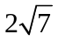
三、15．解：由已知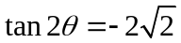得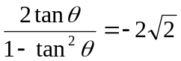
解得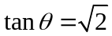或 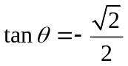， 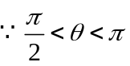， .
∴原式=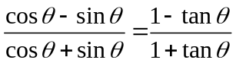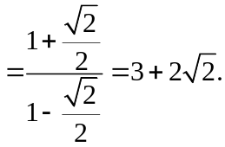
16．解: (1)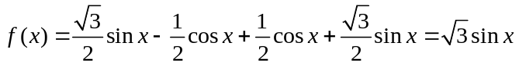.
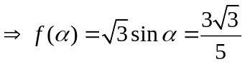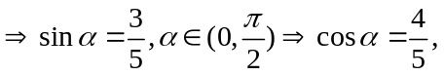
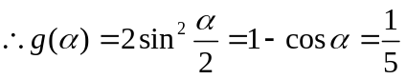
(2)
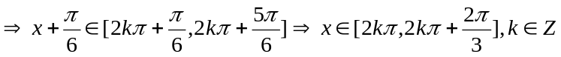
17． 解：（Ⅰ），
由已知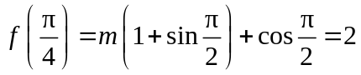，得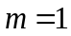．
（Ⅱ）由（Ⅰ）得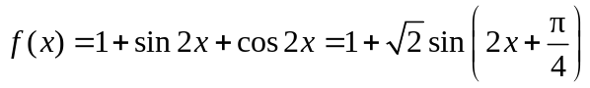，
当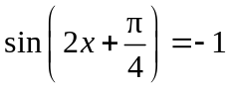时，的最小值为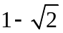，
由，得值的集合为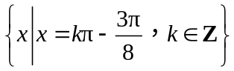．
18． 解：（1）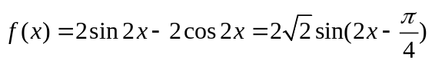,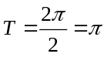.
(2) 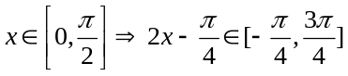, 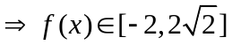
19． 1. 解：（Ⅰ）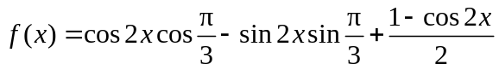
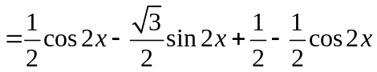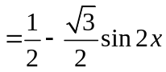．
所以当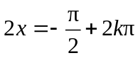，即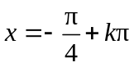（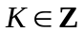）时，
的最大值，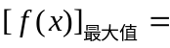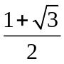，
取得最小正周期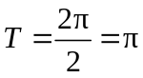．
故函数的最大值为，最小正周期为．
（Ⅱ）由，即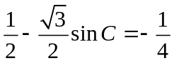，解得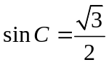，又为锐角，所以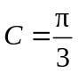．
由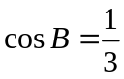，求得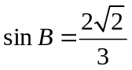．因此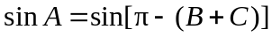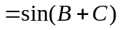
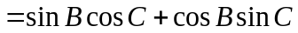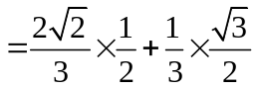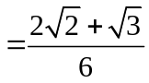．
20． [解法一] 设该扇形的半径为米. 连接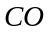. …… 2分
由题意，得
=500（米），=300（米），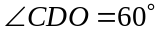. …… 4分
在△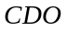中，， …… 6分
即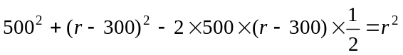， …… 9分
解得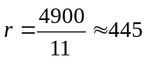（米）.
答：该扇形的半径的长约为445米. …… 13分
[解法二] 连接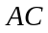，作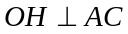，交于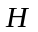. …… 2分
由题意，得=500（米），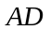=300（米），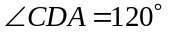. …… 4分
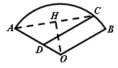
在△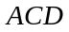中，
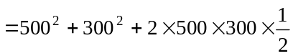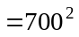，
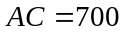（米）， …… 6分
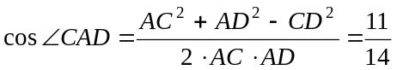. …… 9分
在直角△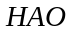中，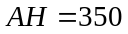（米），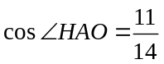，
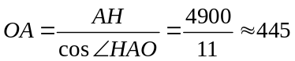（米）. 答：该扇形的半径的长约为445米.

